УВАЖАЕМЫЕ РОДИТЕЛИ!

**Лето - прекрасная пора для детворы, пора каникул, отдыха, купания. С наступлением летних каникул у родителей появилось больше забот и тревоги за безопасность своих детей.**

Чтобы избежать гибели детей на водоемах в летний период, убедительно просим Вас, УВАЖАЕМЫЕ РОДИТЕЛИ:

• Не допускайте самостоятельного посещения водоемов детьми!

• Разъясните детям правила поведения на природных и искусственных водоемах и о последствиях их нарушения.

Только бдительное отношение к своим собственным детям со стороны Вас, РОДИТЕЛЕЙ, поможет избежать беды на водоемах. От этого зависит жизнь ВАШИХ детей сегодня и завтра!

Правила поведения детей при купании на водоемах:

- без сопровождения взрослых находиться вблизи водоема и, тем более, купаться категорически запрещено!  
- нельзя играть в тех местах, где можно упасть в воду;  
- нельзя заходить на глубокое место, если не умеешь плавать или плаваешь плохо и неуверенно;  
- нельзя нырять в незнакомых местах;  
- нельзя нырять с мостов, обрывов и других возвышений;  
- нельзя заплывать за буйки;  
- нельзя устраивать в воде игр, связанных с захватами;  
- нельзя плавать на надувных матрасах или камерах, если плохо плаваешь;  
- нельзя плавать на бревнах, досках, самодельных плотах;  
- около некоторых водоемов можно увидеть щиты с надписью: «КУПАТЬСЯ ЗАПРЕЩЕНО!». Нельзя нарушать это правило;  
- в экстремальной ситуации необходимо позвать на помощь взрослых или позвонить с мобильного телефона по номеру «112».  
   
**ПОМНИТЕ!**  НАРУШЕНИЕ ПРАВИЛ БЕЗОПАСНОГО ПОВЕДЕНИЯ ПРИ КУПАНИИ НА ВОДОЁМАХ – ГЛАВНАЯ ПРИЧИНА ГИБЕЛИ ДЕТЕЙ НА ВОДЕ!

Памятка для родителей

по безопасности детей на воде в летний период

УВАЖАЕМЫЕ РОДИТЕЛИ!

Безопасность жизни детей на водоемах во многих случаях зависит

ТОЛЬКО ОТ ВАС!

У маленьких детей обычно отсутствует природный страх перед водой и поэтому они смело лезут в нее, совершенно не осознавая грозящие им опасности. Дошкольники часто не способны адекватно оценить уровень угрозы, а значит, основная задача по обеспечению их безопасности на воде ложится на родителей.

Малыши малышами, а взрослый должен неусыпно контролировать процесс купания детей, тем более дошкольного возраста, когда ребенок еще достаточно слаб и не организован и когда он может утонуть в считанные минуты.

Правила безопасности на воде купания- купание в открытых водоемах

·        Для плавания используйте лишь круги и жилеты, предназначенные для применения в открытых водоемах, у них должны быть толще стенки и, желательно, несколько автономных камер. Чтобы ребенок не утонул при проколе одной из них.

·        Всегда будьте возле ребенка, который в воде. Не отводите от него взгляда. Дошкольник может за секунду уйти под воду и захлебнуться.

·        Старайтесь не брать дошкольников кататься на лодках, водных велосипедах и других плавательных средствах, это может быть опасно. Но даже если и берете малыша, всегда надевайте на него еще на берегу спасательный жилет.

·        Плавайте в специально отведенных местах с чистым проверенным дном, и где есть спасатель и медицинский пункт.

·        Если вы плаваете с детьми на природе, то выбирайте чистое мелкое место с течением меньше 0,5 метра/секунду. Предварительно проверьте самостоятельно дно, оно должно быть не топким и без острых предметов. Всегда будьте возле малышей.

·        Не разрешайте дошкольникам заплывать далеко от берега и нырять на мелких местах или там, где незнакомое дно.

Правила безопасности на воде купания- купание в надувных бассейнах

·         Никогда не позволяйте детям нырять в надувные бассейны.

·        Не оставляйте дошкольников без присмотра даже в маленьком тазике. Малыш может упасть лицом в воду и утонуть, у него еще слишком слабые руки для веса тела и поэтому ему тяжело подниматься.

·        Максимально оградите несанкционированных доступ к бассейну малышей, чтобы они самовольно не пошли плавать. Для этого снимайте лестницу, ставьте заградительный барьер, не оставляйте стулья по которым можно забраться внутрь, надевайте на верх плотный защитный чехол (который не провалится под весом ребенка или двух) или сливайте воду из бассейна. Надежной изгородью от малышей можно считать заслон высотой от полутора метров, в котором либо отсутствуют горизонтальные перекладины, либо они слишком малы, чтобы по ним удобно было взобраться.

·        Если у вас большой надувной бассейн с мощной системой слива и наполнения, то убедитесь что выпускная система не создает мощного давления, которое может засосать ребенка.

**Общие правила безопасности родителям при купании дошкольников**

·        Никогда не купайтесь в непогоду.

·        Всегда разъясняйте детям правила поведения на воде и не подавайте им дурной пример.

·        Никогда не ведите детей купаться в нетрезвом состоянии.

·        Наблюдайте за купающимися детьми.

·        Контролируйте эмоциональное состояние дошкольника, чтобы заигравшись, он не нахлебался воды.

·        Если ваш дошкольник уже хорошо плавает и ныряет, то не позволяйте ему                                                нырять в местах, где глубина меньше, чем 2,5 метра.

·        Не разрешайте дошкольникам плавать в одиночку, всегда находитесь на расстоянии до метра от них и подстраховывайте малышей рукой, даже если ребенок плывет с надувным кругом или жилетом.

·        При купании старайтесь, чтобы всегда на дежурстве был спасатель или инструктор, но никогда не рассчитывайте только на них, помните, что вы в первую очередь отвечаете за безопасность собственного ребенка на воде.

·        Следите, чтобы маршруты плавания маленьких детей не пересекались со старшими, это может привести к травме.

·        Не купайтесь с детьми в местах, где это запрещено.

·        Не заплывайте за буйки, не прыгайте в воду со скал или в местах с неизвестным дном.

·        Старайтесь держать ребенка в поле своего зрения, когда он находится в воде.

·        Для детей, которые плохо плавают, применяйте специальные средства безопасности, надувные нарукавники или жилеты.

·        Строго контролируйте нахождения ребенка в воде, чтобы избежать переохлаждения. После купания в соленой воде необходимо помыться пресной.

·        Более взрослые дети подросткового возраста, если и идут сами к водоему, то должны плавать только в специально отведенных для этого местах с безопасным проверенным дном, при отсутствии глубоких ям, сильного течения, водоворотов или больших волн.

·        Достаточно взрослые дети уже должны знать не только правила поведения на воде и уметь плавать, но и обладать навыками поведения в критических ситуациях. Они должны понимать как себя вести, если судорогой свело ногу, уметь определить тонущего человека, оказать первую медицинскую помощь и т.д.

**Дошкольникам необходимо четко усвоить следующие правила безопасности на воде:**

Нельзя заходить или заплывать глубоко в воду.                                                                    Нельзя плавать в воде без присмотра взрослых.                                                                   Нельзя нырять в воду, там где мелко, там где твердое или острое дно                               Не ныряй в маленький надувной бассейн.                                                                               Нельзя нырять в воду с лодок.                                                                                                  Нырять в воду можно только там, где хорошее дно, достаточная глубина, и где тебе разрешают взрослые, которые должны быть рядом.                                                           Нельзя ходить по краю причалов, пирсов, волнорезов и других мест, откуда можно упасть в воду.

Не надо долго находиться в воде, можно сильно замерзнуть.

Когда играешь с детьми, запрещено их толкать в воду или удерживать под водой, они могут захлебнуться.

Нельзя купаться во время плохой погоды.

**Правило для тех, кто не умеет плавать или плохо плавает - когда купаешься, используй надувной круг, жилет, нарукавники.**

Не заплывай далеко от берега даже на надувном круге или в жилете - это опасно. Они могут лопнуть и ты начнешь тонуть.                                                                                         Если ты видишь, что кто-то тонет или кому-то плохо, сообщи об этом взрослым.           Если ты наглотался воды, замерз, у тебя судорога или просто плохо - выйди из воды!  Будь осторожен на берегу реки, озера или моря, там могут быть ямы даже недалеко от берега.

Нельзя играть в воде в игры связанные с захватами соперника и удержанием его под водой, твой товарищ может захлебнуться и потерять сознание.

Не игнорируйте правила поведения на воде и не разрешайте делать это детям.

Вода - опасная для людей стихия.

Даже спокойная водная гладь, несмотря на кажущуюся безопасность, таит в себе угрозы.

Причем неприятности обычно случаются не с теми детьми, которые не умеют плавать, поскольку они обычно не заходят в воду глубже, чем по пояс, а с тем, кто мнят себя отличными пловцами. Многие несчастные случаи происходят именно из-за купания в запрещенных местах.

**Что нужно знать родителям про безопасность детей на воде**

·        Купаться надо часа через полтора после еды;

·        Если температура воды менее +16 °С, то купаться вообще не рекомендуется, так как от холода могут начаться судороги или может произойти потеря сознания;

·        При температуре воды от +17 до +19 °С и температуре воздуха около 25 °С, в воде не следует находиться более 10-15 минут;

·        Плавать надо только в специально оборудованных для этого безопасных местах. Если вы решили поплавать, находясь в местах дикой природы, то выбирайте место с чистой водой, глубиной до 2-х метров, с ровным гравийным или песчаным дном и где течение воды слабое, то есть не превышает 0,5 м/с (для проверки бросьте в воду щепку или палочку).

·        Всегда хорошо проверяйте дно и следите за купающимися детьми. Дети должны купаться у самого берега.

·        Никогда не купайтесь в заболоченных местах.

·        Если вы находитесь в нетрезвом состоянии, то не пускайте детей в воду, они, оставшись без присмотра, могут попасть в беду.

·        Запрещено заплывать за буйки, а если их нет, то слишком далеко от берега;

·        Нельзя близко подплывать к судам;

·        Нельзя прыгать в воду в местах, где мелко или незнакомое дно;

·        Нельзя прыгать в воду с лодок, причалов, мостов и других, не предназначенных для этого мест;

·        Нельзя после перегрева на солнце или долгого бега резко прыгать в холодную воду, это может вызвать шок и потерю сознания или остановку сердца. Предварительно надо сполоснуться водой;

·        Нельзя купаться в шторм и при сильных волнах;

·        Не купайся в водоемах, берег которых обложен большими камнями или бетонными плитами, они покрываются мхом становятся скользкими и по ним опасно и трудно выбираться;

·        Надувные матрасы и круги предназначены для плавания только вблизи берега.

**ПАМЯТКА**

**О БЕЗОПАСНОСТИ НА ВОДОЁМАХ В ЛЕТНИЙ ПЕРИОД**

**ОСНОВНЫЕ ПРАВИЛА БЕЗОПАСНОГО ПОВЕДЕНИЯ НА ВОДЕ.**

Водоемы являются опасными в любое время года. Летом они опасны при купании и пользовании плавательными средствами. Опасность чаще всего представляют сильное течение (в том числе подводное), глубокие омуты и подводные холодные ключи.

Летом на водоемах следует соблюдать определенные правила безопасного поведения.

Во-первых, следует избегать купания в незнакомых местах, специально не оборудованных для этой цели.

Во-вторых, при купании запрещается:

* заплывать за границы зоны купания;
* подплывать к движущимся судам, лодкам, катерам, катамаранам, гидроциклам;
* нырять и долго находиться под водой;
* прыгать в воду в незнакомых местах, с причалов и др. сооружений, не приспособленных для этих целей;
* долго находиться в холодной воде;
* купаться на голодный желудок;
* проводить в воде игры, связанные с нырянием и захватом друг друга;
* плавать на досках, лежаках, бревнах, надувных матрасах и камерах (за пределы нормы заплыва);
* подавать крики ложной тревоги;
* приводить с собой собак и др. животных.

Необходимо уметь не только плавать, но и отдыхать на воде.

**Наиболее известные способы отдыха:**

Лечь на воду спиной, расправив руки и ноги, расслабиться и помогая себе удержаться в таком положении, сделать вдох, а затем после паузы - медленный выдох.

Если во время купания свело ногу, надо позвать на помощь, затем погрузиться с головой в воду, сильно потянуть ногу на себя за большой палец, а затем распрямить ее.

Если не имеешь навыка в плавание, не следует заплывать за границы зоны купания, это опасно для жизни.

Неумеющим плавать купаться только в специально оборудованных местах глубиной не более 1-2 метра!

**КАТЕГОРИЧЕСКИ ЗАПРЕЩАЕТСЯ** купание на водных объектах, оборудованных предупреждающими аншлагами

«КУПАНИЕ ЗАПРЕЩЕНО!»

Помните! Только неукоснительное соблюдение мер безопасного поведения на воде может предупредить беду.

**УВАЖАЕМЫЕ РОДИТЕЛИ!**

**Безопасность жизни детей на водоемах во многих случаях зависит ТОЛЬКО ОТ ВАС!**

В связи с наступлением жаркой погоды, в целях недопущения гибели детей на водоемах в летний период обращаемся к Вам с убедительной просьбой: провести разъяснительную работу о правилах поведения на природных и искусственных водоемах и о последствиях их нарушения. Этим Вы предупредите несчастные случаи с Вашими детьми на воде, от этого зависит жизнь Ваших детей сегодня и завтра.

**Категорически запрещено купание:**

* детей без надзора взрослых;
* в незнакомых местах;
* на надувных матрацах, камерах и других плавательных средствах (без надзора взрослых);

**Необходимо соблюдать следующие правила:**

* Прежде чем войти в воду, сделайте разминку, выполнив несколько легких упражнений.
* Постепенно входите в воду, убедившись в том, что температура воды комфортна для тела (не ниже установленной нормы).
* Не нырять при недостаточной глубине водоема, при необследованном дне (особенно головой вниз!), при нахождении вблизи других пловцов.
* Продолжительность купания - не более 30 минут, при невысокой температуре воды - не более 5-6 минут.
* При купании в естественном водоеме не заплывать за установленные знаки ограждения, не подплывать близко к моторным лодкам и прочим плавательным средствам.
* Во избежание перегревания отдыхайте на пляже в головном уборе.
* Не допускать ситуаций неоправданного риска, шалости на воде.

**Действия в случае, если тонет человек:**

* Сразу громко зовите на помощь: «Человек тонет!»
* Попросите вызвать спасателей и «скорую помощь».
* Бросьте тонущему спасательный круг, длинную веревку с узлом на конце.
* Если хорошо плаваете, снимите одежду и обувь и вплавь доберитесь до тонущего. Заговорите с ним. Если услышите адекватный ответ, смело подставляйте ему плечо в качестве опоры и помогите доплыть до берега. Если же утопающий находится в панике, схватил вас и тащит за собой в воду, применяйте силу. Если освободиться от захвата вам не удается, сделайте глубокий вдох и нырните под воду, увлекая за собой спасаемого. Он обязательно отпустит вас. Если утопающий находится без сознания, можно транспортировать его до берега, держа за волосы.

**Если тонешь сам:**

* Не паникуйте.
* Снимите с себя лишнюю одежду, обувь, кричи, зови на помощь.
* Перевернитесь на спину, широко раскиньте руки, расслабьтесь, сделайте несколько глубоких вдохов.

Прежде, чем пойти купаться, не забудьте взять с собой английскую булавку. Она поможет вам, если в воде начнутся судороги. Если же у вас свело ногу, а булавки при себе нет, ущипните несколько раз икроножную мышцу. Если это не помогает, крепко возьмитесь за большой палец ноги и резко выпрямите его. Плывите к берегу.

**Вы захлебнулись водой:**

* не паникуйте, постарайтесь развернуться спиной к волне;
* прижмите согнутые в локтях руки к нижней части груди и сделайте несколько резких выдохов, помогая себе руками;
* затем очистите от воды нос и сделайте несколько глотательных движений;
* восстановив дыхание, ложитесь на живот и двигайтесь к берегу;
* при необходимости позовите людей на помощь.

**ПАМЯТКА**

**Правила оказания помощи при утоплении:**

1. Перевернуть пострадавшего лицом вниз, опустить голову ниже таза.
2. Очистить ротовую полость.
3. Резко надавить на корень языка.
4. При появлении рвотного и кашлевого рефлексов - добиться полного удаления воды из дыхательных путей и желудка.
5. Если нет рвотных движений и пульса - положить на спину и приступить к реанимации (искусственное дыхание, непрямой массаж сердца). При появлении признаков жизни - перевернуть лицом вниз, удалить воду из легких и желудка.
6. **Вызвать "Скорую помощь”.**

Если человек уже погрузился в воду, не оставляйте попыток найти его на глубине, а затем вернуть к жизни. Это можно сделать, если утонувший находился в воде не более 6 минут.

НЕЛЬЗЯ ОСТАВЛЯТЬ ПОСТРАДАВШЕГО БЕЗ ВНИМАНИЯ (в любой момент может произойти остановка сердца)

САМОСТОЯТЕЛЬНО ПЕРЕВОЗИТЬ ПОСТРАДАВШЕГО, ЕСЛИ ЕСТЬ ВОЗМОЖНОСТЬ ВЫЗВАТЬ СПАСАТЕЛЬНУЮ СЛУЖБУ.

**Помните! Только неукоснительное соблюдение мер безопасного поведения на воде может предупредить беду.**

**ОТДЕЛ ОБРАЗОВАНИЯ АДМИНИСТРАЦИИ ТОЦКОГО РАЙОНА**

# Оказание помощи уставшему пловцу

***Способ первый****.* Уставший пловец кладет вытянутые руки сзади на плечи спасателя, который буксирует его брассом на груди При возможности пловец по­могает, работая ногами.

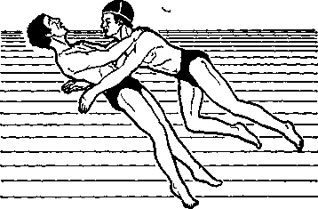

***Способ второй****.* Спасатель плывет к уставшему пловцу со стороны его ног. Пловец ложится на спину и кла­дет свободно выпрямленные руки на плечи спасающего. Ноги уставшего пловца широко раздвинуты, то бы не мешать движению рук и ног спасателя. Плывя брассом на груди, спасатель толкает вперед уставшего человека, но так, чтобы его рот и нос постоянно находи­лись на поверхности воды.

**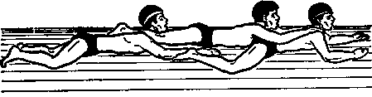*Способ третий.***В том случае когда помощь оказыва­ют два спасателя, терпящий бедствие располагается между ними, положив выпрямленные руки и ноги на пле­чи спасателей. Спасающие плывут брассом. Ноги спасаемого должны быть расслаблены, чтобы не затруднять движения рук спасателя, находящегося сзади.

## Спасание тонущего

К тонущему человеку всегда следует подплывать сзади. Если сделать это невозможно, надо поднырнуть под тонущего, захватить левой рукой под колено его пра­вую ногу, а ладонью правой руки сильно толкнуть левое колено спереди и развернуть тонущего спиной к себе. Этот прием применяют в случаях, когда по­страдавший совершает беспорядочные движения или оказывает сопротивление спасателю. Оказавшись за спиной тонущего спасатель пропускает свою руку подмышку пра­вой руки пострадавшего и, крепко захватив его руку и плечо, всплывает с ним на поверхность.

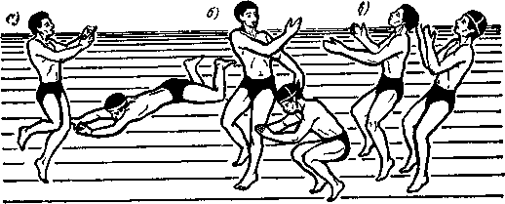

### Меры, предупреждающие захват утопающим спасателя

*а -*  подплывание под водой;

б - поворачивание утопающего,

в - выход из воды *за* спиной спасаемого



**ОТДЕЛ ОБРАЗОВАНИЯ АДМИНИСТРАЦИИ ТОЦКОГО РАЙОНА**

**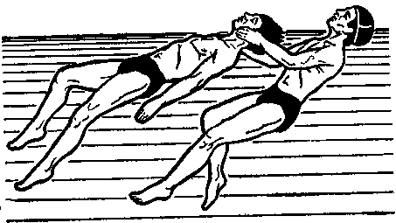*Буксировка за голову*.** Спасатель, вытянув руки, берет голову тонущего так, чтобы большие пальцы



рук лежали на щеках, а мизинцы — под нижней че­люстью пострадавшего и приподнимает его лицо над по­верхностью воды. Плывя на спине и работая ногами,спа­сатель транспортирует тонущего к катеру, шлюпке или к берегу.

***Буксировка с захватом подмышки****.* Спасатель крепко подхватывает тонущего подмышки, и буксирует его с помощью ног.

|  |  |
| --- | --- |
| ***Буксировка с захватом под руку***. Приблизившись к тонущему сзади, спасатель быстро просовыва­ет свою левую (правую) руку под соответствующую ру­ку тонущего. Затем берет его левую (правую) руку вы­ше локтевого сустава, прижимает спасаемого спиной к себе и буксирует на боку в безопасное место. |  |

Плавание на боку, когда свободна одна рука и ноги, дает возмож­ность спасателю ориентироваться, выбирать направле­ние при транспортировке спасаемого и буксировать его на большие расстояния.

***Буксировка с захватом выше локтей***. Спаса­тель обхватывает обе руки тонущего за локти, оттягивает их назад, затем просовывает свою левую (правую) руку спереди под мышку и проводит ее за спину тонущего. За­тем левой (правой) рукой захватывает правую (левую) руку тонущего выше локтя и сильно прижимает тонуще­го к себе спиной. Захват можно производить и правой рукой, если спасатель плывет на левом боку.

***Буксировка с захватом за волосы или воротник***. Спасатель, захватив рукой волосы или ворот­ник одежды тонущего, плывет на боку,

|  |  |
| --- | --- |
| работая свобод­ной рукой и ногами. Буксировать тонущего надо выпрям­ленной рукой, поддерживая его голову над поверхностью воды так, чтобы вода не попала в дыхательные пути спа­саемого. |  |



**ОТДЕЛ ОБРАЗОВАНИЯ АДМИНИСТРАЦИИ ТОЦКОГО РАЙОНА**

Утопающий обычно находится в полушоковом состоя­нии, испуган, объят страхом. Поэтому при виде спасате­ля он судорожно хватается за него, что грозит гибелью обоим. Чтобы освободиться от захватов тонущего, спаса­тель должен приложить большие усилия, а иногда при­менить силу.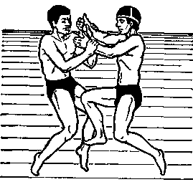

**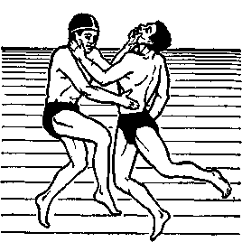*Освобождение от захвата за кисти рук***. Спа­сатель прежде всего быстро определяет, как расположе­ны большие пальцы тонущего. Затем сильным рывком в сторону больших пальцев разводит руки тонущего. Од­новременно с этим, подтянув ноги к животу и упершись ими в грудь спасаемого, отталкивается от него. И, нако­нец, резким движением разворачивает тонущего спиной к себе и буксирует.

***Освобождение от захвата за шею спереди***. Спасатель, упираясь ладонью b подбородок тонущего большим и указательным пальцами, старается закрыть ему нос, а другой рукой в это время обхватывает тону­щего за поясницу. Затем, нажимая пальцами на нос, силь­но прижимает утопающего к себе и резко толкает его в подбородок, сгибая в пояснице. Освобождение можно усилить и ударом колена в низ живота тонущего, но этот прием применяется только в крайних случаях.

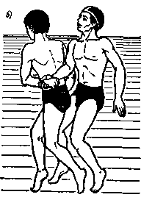***Освобождение от захвата за шею сзади.***

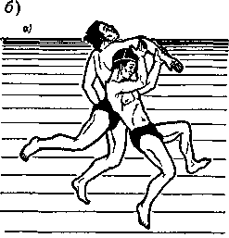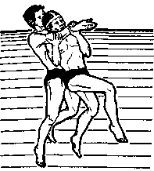а – спасатель ладонью руки под­пирает локоть пострадавшего, рез­ко подталкивая его вверх,

б – раз­ворот пострадавшего спиной к спа­сателю для буксировки,

в — букси­ровка пострадавшего***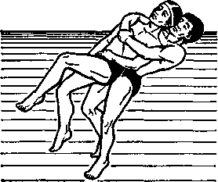***

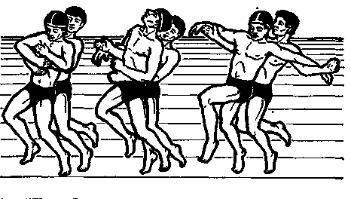***Освобождение от захвата за туловище через руки***. Спасатель сжав кисти рук в кулаки, наноа резкий удар большими пальцами в область ребер тою щего и приступает к буксировке.

***Освобождение от захвата за туловище под руки****.*  Спасатель освобождается от захвата тонущего тем же приемом, что и при захвате за шею сзади.

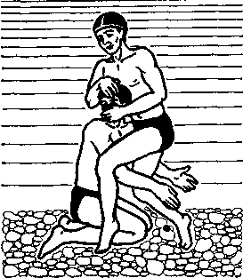**Освобождение от захвата за ноги.**  Спасатель одной рукой захватывает голову тонущего в области виска, а другой – за подбородок (с противоположной стороны) и энергично поворачивает ее в сторону и набок до тех пор, пока не освободится. Затем, не отпуская головы спасаемого всплывает с ним на поверхность воды и буксирует к катеру, шлюпке или берегу. Если прием освобождения от захвата не дал положительного результата, то, не теряя времени, его следует повторить.



**ОТДЕЛ ОБРАЗОВАНИЯ АДМИНИСТРАЦИИ ТОЦКОГО РАЙОНА**

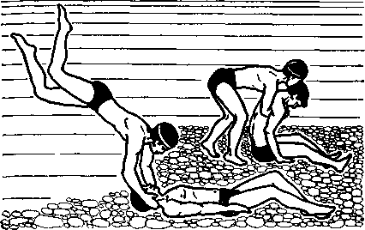Если утонувший лежит на грунте лицом вверх, то спа­сающий подплывает к нему со стороны головы и припод­нимает. Затем, взяв под мышки утонувшего, энергично отталкивается от дна, всплывает на поверхность воды и буксирует его.

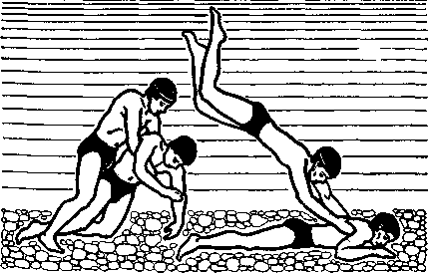

Если утонувший лежит на грунте лицом вниз, то спасатель приближается к нему со стороны ног, подхватывает подмышки и, приподняв, энергично отталкивается от дна.

Всплыв на поверхность воды, спаса­тель буксирует пострадавшего к берегу, катеру, шлюпке.

Выносить из воды пострадавшего удобнее с упором на плечи или на бедра.

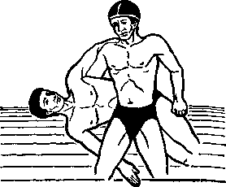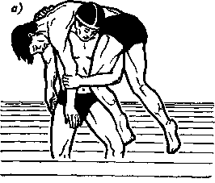

Достигнув берега, катера или шлюпки, спасатель немедленно при­ступает к оказанию первой помощи.

Иногда в воде может оказаться несколько человек. В таких условиях при спасение людей в пер­вую очередь необходимо подать им доски, бревна, шесты, спасательные круги держащимся на воде, затем помочь людям, находящимся недалеко от берега. Тех, кто не мо­жет держаться на воде, спасают вплавь. Но при этом следует помнить, что спасать вплавь можно только по одному человеку.



**ОТДЕЛ ОБРАЗОВАНИЯ АДМИНИСТРАЦИИ ТОЦКОГО РАЙОНА**

1. 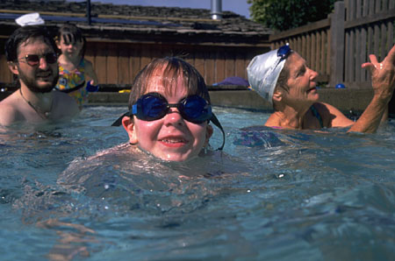Купаясь и плавая, нельзя допускать наступления озноба, который характеризуется сужением сосудов, кожа при этом бледнеет, губы синеют. Для преодоления такого состояния организма надо прекратить купание и, посредством энергичного растирания тела полотенцем, добиться согревания кожи.
2. Причинами судорог являются:

- переохлаждение пловца в воде;

* + переутомление мышц, вызванное их длительной работой без расслабления, однообразность стиля и способа плавания;
  + ощущение пловцом резкого снижения температуры воды.
  + купание незакалённого пловца в воде с низкой температурой;
  + предрасположенность пловца к судорогам.

# Действие пловца при появлении судорог

1. pe02969_Переменить стиль плавания, а при возможности выйти из воды.
2. Для устранения судорог надо расслабить сокращающиеся мускулы путем растирания сведенной мышцы.
3. Судороги мышц пальцев рук прекращаются, если энергично и часто разжимать и сжимать пальцы в кулак.
4. При судорогах кисти рук их надо энергично сгибать и разгибать в суставе.
5. Судороги руки можно устранить сгибанием и разгибанием руки в локте.
6. При судорогах мышц живота сгибать и разгибать колени, подтягивая их к животу.
7. Судороги в икрах и большом пальце ноги устраняются, если одной рукой держаться за пальцы ноги, а другой нажимать на колено и таким образом выпрямлять ногу.
8. Если судороги схватили лодыжки, надо сгибать и разгибать ноги.

**Но лучше всего – иметь при себе «английскую» булавку. Даже один её укол бывает спасает жизнь.**

**При чрезвычайных ситуациях звонить - 01; 2-15-60**



**ОТДЕЛ ОБРАЗОВАНИЯ АДМИНИСТРАЦИИ ТОЦКОГО РАЙОНА**

# ПЕРВАЯ ПОМОЩЬ ПОСТРАДАВШИМ НА ВОДЕ

Желательно , чтобы каждый человек умел оказывать первую медицинскую помощь пострадавшим до прибытия врачей или доставления их в медицинское учреждение.

Помощь пострадавшему, извлеченному из воды, делится на:

а) помощь при нарушении дыхания и кровообращения;

б) оживление.

Если потерпевший находится в сознании, необходимо снять с него мокрую одежду, обтереть тело, укутать и дать какой-либо подкрепляющий напиток (чай, кофе, пр.), а также настойку валерианы с ландышем.

Если потерпевший находится в бессознательном состоянии, но пульс и дыхание сохранены, то его следует уложить на спину с опущенной головой и приподнятыми ногами, расстегнуть (снять) стесняющую одежду, дать понюхать нашатырный спирт. Одновременно принять меры по согреванию, растирая тело по направлению к сердцу и делая массаж верхних и нижний конечностей. При появлении (нарастании) синюшности ( кожа приобретает синий цвет ) пострадавшему необходимо обеспечить вдыхание кислорода.

Если потерпевший находится без признаков жизни, то мероприятия по его оживлению проводятся в следующем порядке:

а) подготовка к проведению искусственного дыхания (освобождение ротовой полости, носоглотки и верхних дыхательных путей от инородных тел, воды, слизи);

б ) искусственное дыхание;

в) поддержание или восстановление кровообращения.

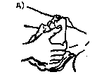 Все действия по подготовке к искусственному дыханию не должны занимать более 15-20 сек. При этом необходима максимальная осторожность, так как при грубом обращении может исчезнуть резко ослабленная сердечная деятельность.

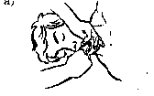 Если у пострадавшего судорожно сжаты челюсти, их разжатие производится с помощью специального приема: четыре пальца обеих рук помещают под углы нижней челюсти и, упираясь большими пальцами в подбородок, резко нажимают на него, открывая рот. Сделать это можно также расширителем (чайной ложкой или отверткой), заводя их за коренные зубы. Для исключения повторного сжатия челюстей необходимо вставить между зубами предмет (кусок резины, деревянные кубики, завязанный в узел носовой платок, скатку бинта и т.п.). Съемные зубные протезы необходимо снять.

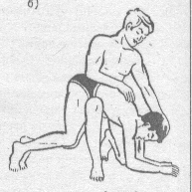 Затем при помощи пальца, обернутого чистой марлей или платком, очищаются полости рта, носоглотки и носа от попавших туда инородных тел (песка, травы, ила и т.п.). При этом голову пострадавшего следует повернуть на бок и вытянуть наружу запавший язык. Очищение полости рта и верхних дыхательных путей можно делать (в целях экономии времени) одновременно с удалением воды из дыхательных путей и желудка

Для удаления воды нужно положить пострадавшего нижней частью грудной клетки на бедро (оказывающий помощь становится на одно колено) и несколько раз нажать на грудную клетку. Голова пострадавшего должна находиться ниже грудной клетки.

Все указанные выше действия должны быть произведены **не более, чем за минуту.**

После удаления основной массы воды и очищения полости рта, следует немедленно приступить к искусственному дыханию, которое способствует газообмену в легких и насыщению крови кислородом.

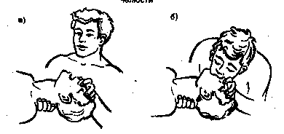 Если у пострадавшего мертвенно-бледное лицо, а в полости рта и около ноздрей нет ни воды, ни пены, то удалять воду и очищать полость рта не нужно.

В практике оказания первой помощи при утоплении наиболее эффективными и простыми являются способы искусственного дыхания "изо рта в рот" и "изо рта в нос".

Одновременно с искусственным дыханием производится непрямой массаж сердца. При этом пострадавший должен обязательно лежать на твердой поверхности на спине.

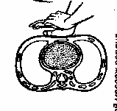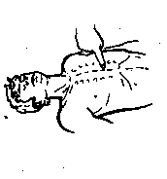 Непрямой массаж сердца следует начинать после четырех-пяти вдуваний воздуха. Массаж проводится строго в режиме 50-60 надавливаний на грудину в минуту. Соотношение "сердечных толчков" (надавливаний) к числу "вдохов" (вдуваний воздуха) должно относиться как 4:1 или 6:1. Во время вдоха пострадавшего надавливание на грудину не производится. В период выдоха следует 4-6 раз нажать на грудину, делая паузу во время последующего вдоха.

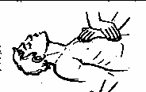 При оказании помощи двумя лицами, один проводит искусственное дыхание, а другой - непрямой массаж сердца.

Если помощь оказывается одним человеком, то после 5-6 надавливаний на область нижней трети грудины производится один глубокий выдох в рот или нос пострадавшему, затем возобновляется непрямой массаж сердца.

Техника проведения искусственного дыхания и непрямого массажа сердца изучается на практических занятиях.

Массаж сердца и искусственное дыхание проводится до тех пор, пока пострадавший не станет самостоятельно дышать и не придет в сознание. Предел реанимации, т.е. момент, после которого дальнейшее оживление бесполезно, может определить только врач, поэтому мероприятия по оживлению следует проводит как можно дольше,-- насколько хватит сил.

После оказания первой помощи (пострадавший начал дышать и приходить в сознание) необходимо снять мокрую одежду и согреть его. Для этого применяются горячий песок, грелки, бутылки с теплой водой и т.п. В первую очередь согревается затылок, шея, ноги, область печени и поясницы. Одновременно с согреванием производится растирание тела шерстяным куском ткани.

В любом случае ( даже после успешного оказания первой помощи)пострадавшего на воде необходимо доставить в лечебное учреждение

.

**ОТДЕЛ ОБРАЗОВАНИЯ АДМИНИСТРАЦИИ ТОЦКОГО РАЙОНА**

**Нарушение правил купания и плавания ведет к несчастным случаям, к гибели на воде.**

1. bd05493_Первое купание нужно начинать в безветренную солнечную погоду при температуре воды 18°-20°. В воде не следует оставаться более 1-5минут. Длительность времени последующих купаний можно доводить до 15 минут.
2. Купаться рекомендуется два раза в сутки – утром и вечером, в заведомо безопасных или специально отведенных для этого местах.
3. Вода в выбранном для купания месте должна быть прозрачной, дно чистым, без коряг, подводных камней, свай, водоворотов, ям, заструг и т.п.
4. bd05492_Следует избегать купания в одиночку, так как в случае беды оказать помощь будет некому.
5. После приема солнечной ванны нельзя бросаться в воду сразу; купание можно начинать только после некоторого отдыха в тени или сделать обтирание холодной водой в области сердца.
6. Никогда не следует толкать кого-либо в воду, в особенности неожиданно, так как эта шалость может вызвать у людей, очень чувствительных к холодной воде, шок со смертельным исходом.
7. Никогда не следует подплывать к водоворотам - это самая большая опасность на воде.
8. bd05658_Нырять можно лишь в местах, специально для этого отведенных и оборудованных. Прыгать головой в воду с плавучих сооружений опасно, так как под водой могут быть опасные для жизни предметы.
9. Очень опасно купаться и плавать в пьяном виде. «Пьяный в воде – наполовину утопленник» – говорит мудрая народная пословица.
10. Большую опасность представляет собой купание и плавание с досками, бревнами, надутыми резиновыми автомобильными камерами и надувными средствами.

**При чрезвычайных ситуациях звонить - 01; с сот. т. - 112,**





**ОТДЕЛ ОБРАЗОВАНИЯ АДМИНИСТРАЦИИ ТОЦКОГО РАЙОНА**

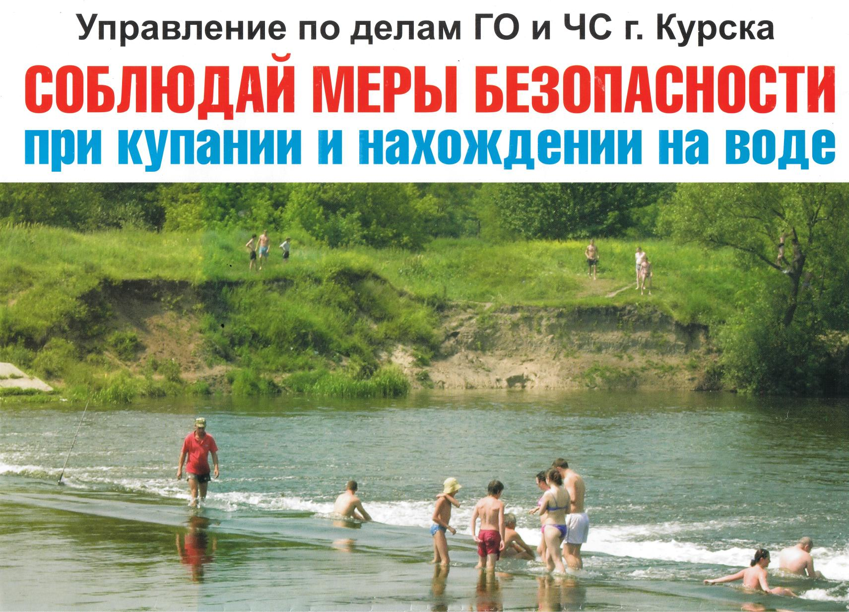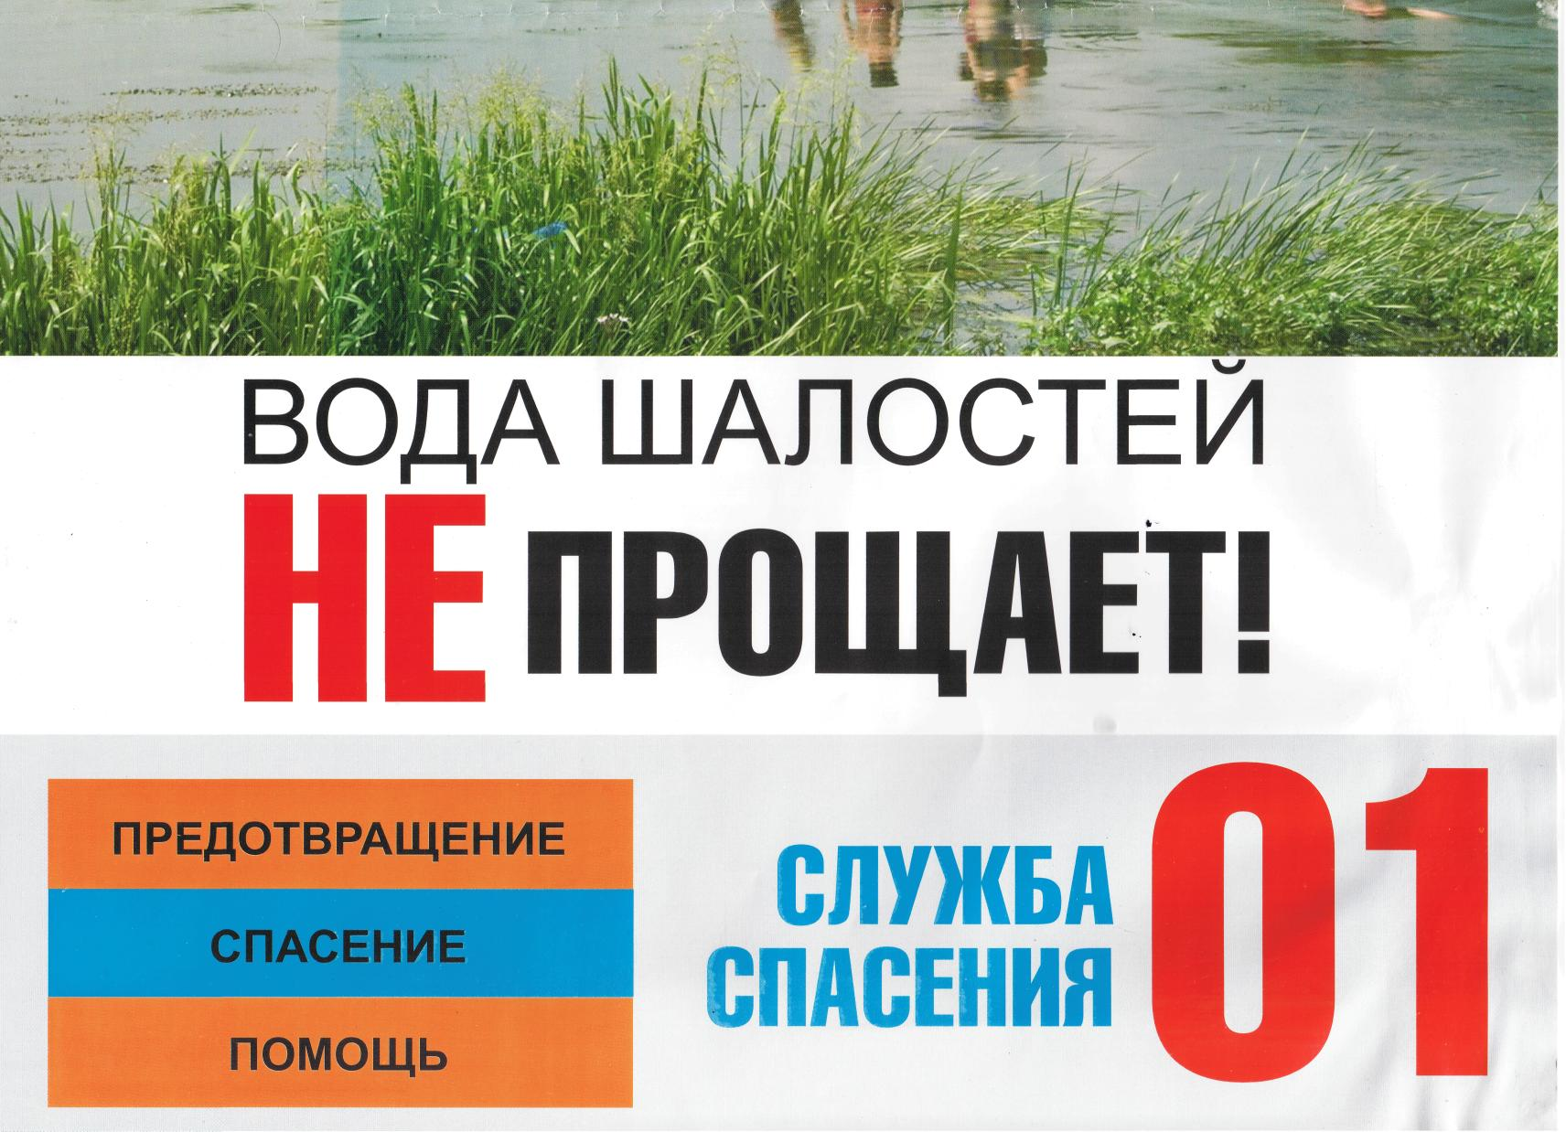

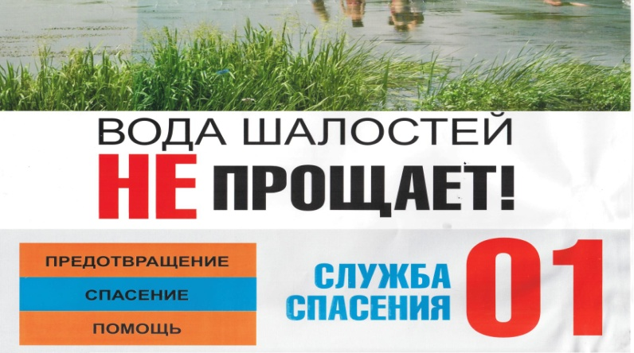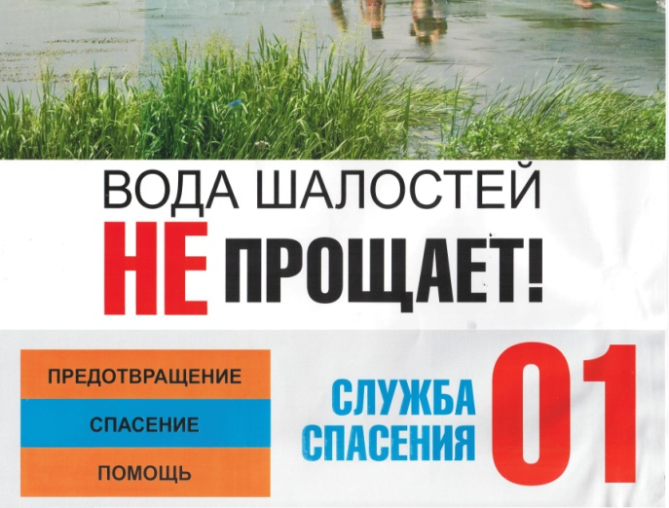

**При наступлении теплых солнечных дней люди стремятся к воде. В это время надо быть особенно внимательными.**

**СледСЛЕДУЕТ запомнить следующие правила:**

* **купаться лучше утром или вечером, когда солнце греет, но нет опасности перегрева. Температура воды должна быть не ниже 17 — 19°. Плавать в воде можно не более 20 мин, причем это время должно увеличиваться постепенно, с 3 — 5 мин. Нельзя доводить себя до озноба. При переохлаждении могут возникнуть судороги, произойти остановка дыхания, потеря сознания. Лучше искупаться несколько раз по 15 — 20 мин, а в перерывах поиграть в подвижные игры: волейбол, бадминтон;**
* **не входить, не прыгать в воду после длительного пребывания на солнце. Периферические сосуды сильно расширены для большей теплоотдачи. При охлаждении в воде наступает резкое рефлекторное сокращение мышц, что влечет за собой остановку дыхания;**
* **не входить в воду в состоянии алкогольного опьянения. Алкоголь блокирует сосудосужающий и сосудорасширяющий центр в головном мозге;**
* **если нет поблизости оборудованного пляжа, надо выбрать безопасное для купания место с твердым песчаным не засоренным дном, постепенным уклоном. В воду входить осторожно. Никогда не прыгать в местах, не оборудованных специально;**
* **не заплывать далеко, т.к. можно не рассчитать своих сил. Почувствовав усталость, не надо теряться и стремиться, как можно быстрее доплыть до берега. Нужно «отдыхать» на воде. Для этого обязательно научитесь плавать на спине. Перевернувшись на спину и поддерживая себя на поверхности легкими движениями рук и ног, вы сможете отдохнуть;**
* **если захватило течением, не пытайтесь с ним бороться. Надо плыть вниз по течению, постепенно, под небольшим углом, приближаясь к берегу;**
* **не теряться, даже если попали в водоворот. Необходимо набрать побольше воздуха в легкие, погрузиться в воду и, сделав сильный рывок в сторону, всплыть;**
* **не плавать на надувных матрацах, автомобильных камерах и надувных игрушках. Ветром или течением их может отнести очень далеко от берега, а волной — захлестнуть, из них может выйти воздух, и они потеряют плавучесть.**